Муниципальное общеобразовательное учреждение «Средняя общеобразовательная школа с. Ворсино им. К.И. Фролова»
Калужской области Боровского района

« Создание комфортной среды на территории школы с применением ландшафтного дизайна»

Автор: Евсегнеева Валерия Денисовна, ученица 10 класса
Руководитель: Манаева Елена Владимировна

2022 год

Содержание

- Введение
- Актуальность темы.
- Цели и задачи. Ожидаемые результаты
- План реализации проекта
- Экскурс в историю
- Реализация проекта:
- Сбор информации о проектировании высадки растений возле зданий, на садовых участках, изучение биологических особенностей высаживаемых растений, разбивка клумб и посадка цветочно- декоративных растений, составление отчета о проделанной работе за текущий период
- Исполнение проекта
- Выводы по результатам работы над проектом
- Приложения
- Список литературы.

Актуальность темы
Ничто прекрасное бесследно не теряется.
Не надо бояться бросать семена красоты по дорогам.
Они останутся там лежать неделями, может быть, годами, но они не истлеют, подобно алмазам, и, в конце концов, кто-нибудь заметит их блеск, подберет их и уйдет счастливый.
Морис Метерлинк
Я всегда задумывалась над тем, почему одни люди замечают все тонкости природы: пение птиц, запахи цветов, останавливают подолгу свой взгляд на окружающую их природу одним словом, красота растений заставляет их душу трепетать, а другие вроде бы и любят природу, но живут как бы отдельно от нее.
Всегда можно найти такой уголок, который можно преобразить и сделать его таким, что глаз не оторвать. Человек всегда стремился к красоте, еще с незапамятных времен.
Во дворе нашей школы есть участок, который просто необходимо преобразить и сделать его частью общей цветущей картины. Территория вокруг школы достаточно большая, светлая, почва кое- где загрязнена кусками цемента, битым кирпичом. Например, не так давно убрали забор, в земле остались столбы с арматурой. Столбы были закреплены в ямах, которые были залиты бетоном. Мы обратились в администрацию сельского поселения с. Ворсино и нам помогли с помощью техники их снести.
Почву очищали, но в земле еще осталось много кусков бетона и арматуры. Возникла идея создания на этом месте цветущий участок с однолетниками и многолетниками. Сейчас у нас появилась прекрасная возможность озеленить эту территорию, так как рынок предоставляет изобилие разнообразнейших растений, к тому же у нас уже собраны коллекции хост, астильб, ирисов, которые можно применить в озеленении.
Мы решили грамотно спроектировать нашу работу по обустройству школьной территории, применив все знания по ландшафтному дизайну. Выполнения работ будет охватывать как территорию школы, так и пришкольный учебно- опытный участок, при этом мы учтем назначение территории, ее размер, экологические условия. Будем надеяться, что удачный ландшафтный дизайн изменит к лучшему и исходные данные: создаст более благоприятный микроклимат, видоизменит рельеф, сделав его более интересным и привлекательным, улучшить экологию, за счет посадки растений, дающих кислород и фильтрующих атмосферу. Малые архитектурные композиции органично впишутся в ансамбль с высаженными растениями. Нам необходимо добиться, чтобы яркие краски цветов и кустарников и деревьев вызывали положительные эмоции, стремление и детей и взрослых создавать вокруг себя прекрасное.
Ландшафтный дизайн это результат сотрудничества между природой и искусством (Пинелопа Хобхаус северо- исландский ландшафтный дизайнер)
Необходимо, чтобы у учащихся возникла потребность улучшать окружающую среду, творчески подходить к созданию клумб, грядок, архитектурных композиций. Надо научиться, правильно располагать растения, в соответствии с размерами и красками их цветков и листьев.

Одним словом задачи мы поставили большие задачи- украсить нашу школу новыми клумбами и композициями с помощью знаний по ландшафтному дизайну.

Цель: создание комфортной и привлекательной территории возле здания школы.
Задачи:
- Формирование у школьников экологического сознания.
- Обогащение учеников знаниями о ландшафтном дизайне и применить их на практике
- Реконструировать клумбы, посеять газон и построить малые архитектурные композиции в сочетании с цветочно-декоративными растениями;
- Создать мир растений со своим микроклиматом, атмосферой и стилем на территории школы

Ожидаемые результаты
- В результате практической деятельности учителей и учащихся создать на территории школы эстетически ценные уголки природы
- Красота должна побудить у учащихся школы к дальнейшей созидательной деятельности, к преумножению уже достигнутого на сегодняшний день.
- Стремление ухаживать за растениями и пополнять свои знания о них

Целевые группы:
Учащиеся и ученики школы
Ресурсы
Административно-кадровые
Активные группы учащихся во главе с учителем школы
Материально-технический ресурс
Материальная поддержка администрации сельского поселения с Ворсино
Школьная теплица
Наличие площадей под газон, клумбы и сооружения композиций

ПЛАН РЕАЛИЗАЦИИ ПРОЕКТА

Организационный период
2019-2020 год
- Изучение литературы о ландшафтном дизайне
- Составление плана работы над проектом
- Подготовка почвы под посев газона
- Подготовка клумб для реконструкции (пересадка растений на другие места, перекопка, внесение удобрений)
- Изучение биологических особенностей выращиваемых растений

Основной период
2020-2021год
- Создание альпийской горки
- Посев газона
- Посадка многолетников (барбариса, гортензий, спиреи, туи, лаванды, хост ирисов, пионов, можжевельника)
- Проведение школьного мероприятия « Клумба моей мечты»
- (конкурс между классами: какими должны быть клумбы нашей школы)
- Посадка однолетников
- Уход за газоном
- Выращивание рассады в теплице (для продажи населению и для школы)

2021-2022 год
- Пополнение наших территорий новыми сортами и разновидностями многолетних растений ( сирени, пионов, хост, астильб, лилейников)
- Высадка однолетних цветочных культур
- Покупка каменных фигур для создания малых композиций

Завершающий период

2022-2023 год
- Анализ и подведение итогов всей работы над проектом
- Написание инструкций по поддержанию ландшафтных территорий в надлежащем виде
- Ежегодный план работы, включающий улучшение экологической и эстетической стороны созданных ландшафтных территорий

Экскурс в историю
Ландшафтный дизайн
Ландшафтное проектирование – это научное направление, образованное в результате взаимодействия и творческого синтеза элементов географии, истории, искусствоведения, философии, градостроительства, архитектуры и др.
Понятие «ландшафтный дизайн» впервые упомянулось в Соединенных Штатах Америки около 200 лет назад — источник: https://ilandshaft.ru/obuchenie
Отметим Висячие сады Семирамиды, которые располагались в Вавилоне. Их даже приравнивают к семи Чудесам Света. Конструкция садов состояла из четырех террас, которые возвышались друг над другом. На двух нижних террасах высаживались деревьями, а верхние – кустарниковыми растениями и цветами. Их красота восхищает человечество до сих пор, хотя достоверных источников их существования археологами не найдено. Упоминаются эти сады лишь в описании у поздних древнегреческих и римских авторов
В Фивахе, в Греции очень большое распространение получила пергола, это воздушная конструкция где обязательно применяли виноград в сочетании с розами и другими растениями. Перголами украшали всю территорию дворцов.

В Персии ландшафтный дизайн начало свое развитию за счет создания специальных парков типа современных заповедников, которые были плотно населены разными животными. Однако, создавались эти парки не для защиты животного мира, а для охоты на диких животных.
Персы для создания комфортной охоты стали сооружать в перке клумбы, цветники, устанавливать навесы для отдыха и водоемы. Именно в Персии появились первые живые изгороди, которые разделяли парка на зоны с различным ландшафтным дизайном.

В Японии и Китае ландшафтный дизайн зародился в глубокой древности около трех тысяч лет назад. Стили в них сформировались под влиянием древнейших философий и религий, призывавшие к единению человека с природой.

Садам в восточном стиле свойственны умиротворенность, спокойствие и тишина. В них обязательными декоративными элементами являлись водоемы, беседки и каменные композиции.
Индийское ландшафтное искусство отличается тем, что роскошные дворцы окружали водоемами, цветочными клумбами из натуральных камней и плавучими садами. люди со средним доходом предпочитали обустраивать дома большой площадью и окружать их высоким ограждением, за которым высаживались плодовые и кустарниковые растения, а также цветы.
— источник: https://ilandshaft.ru/obuchenie

Мало кто знает, что означает слово «топиари» А это ничто иное как
художественная стрижка кустарниковых растений и деревьев, которая появилась в Древнем Риме.
Такую стрижку применяли у таких растений, которые были вечнозелеными и
Согласно легенде, основателем топиари является Калвена, который был придворным садовником римского императора Цезаря. Ландшафтный дизайн в стиле топиари быстро вышел за пределы Римской империи. Этому способствовало большое множество учеников Калвены, а также образование новых школ, специализирующихся на ландшафтном искусстве. Данные школы выпускали мастеров своего дела. — источник: https://ilandshaft.ru/obuchenie-dizajnu/kratkij-ekskurs-po-istorii-landshaftnogo-dizajna-kak-menyalsya-dizajn-v-techenie-100-let.html

История ландшафтного дизайна в России и все ее этапы похожи на европейские. Давным-давно на территории России были преимущественно сады и огороды, на смену которым пришли декоративные деревья. Огромной популярностью пользовались ограда из дерева и живая изгородь. Главное предназначение прудов – разведение рыбы, полив и купание.

В 17 веке появились так называемые увеселительные сады (напр., Нижний и Верхний набережные сады в Кремле; Измайловский сад, состоящий из ботанического сада-лабиринта и зверинца), массовым явлением стали виноградники и водоемы.
Во времена правления Петра I в истории ландшафтного дизайна в России отмечают особое внимание к созданию так называемых классических регулярных садов, и даже возникает целая садовая контора, основная деятельность которой направлена на закупку растений в других странах. Впоследствии привезенные растения станут украшением парков Москвы и Петербурга. Тогда же появляются первые ландшафтные дизайнеры, именуемые «устроителями садов и парков

Наглядным примером ландшафтного дизайна популярного на то время барочного стиля могут служить Петергоф и Царское Село. Сады устраивали не столько для показа, сколько для себя, делая их как бы «домашними».

Одним из наиболее характерных для истории ландшафтного дизайна в России стилей является пейзажный, пришедший с Востока. Главная его отличительная особенность – естественность, т.е. сохранение и приумножение того, что создала природа.
После революционных событий в истории ландшафтного дизайна в России начинается эпоха нового, противоположного пейзажному, стиля – формального, который отличают строгость, симметричность и геометричность форм. Сегодня на территории России можно встретить сады практически любого стиля.
Мы гордимся садами и парками наших городов сейчас. Как прекрасны стали Москва, Калуга и другие города нашей необъятной Родины. Наше село Ворсино за последние годы стало очень красивым: здесь все улицы в цветах, есть фонтан, большие фонари, к праздникам село всегда украшено, а еще оно очень чистое. Дороги в селе покрыты асфальтом и выложены плиткой, дороги поливают и подметают машины. Жить здесь здорово!

РЕАЛИЗАЦИЯ ПРОЕКТА
Создание альпийской горки 2021-2022 г.
Альпийские горки бывают разные: альпийская горка с водоемом, горки в японском стиле, в виде каменистых склонов, могут быть горки с яркими камнями. Мы решили создать каменистую горку. Каменистая горка — небольшая рельефная композиция из камней и растений без привязки к конкретным видам.
Первый этап
Подготовительный
осень 2021г
С площадки, выделенной под альпинарий 1,5х 1,5 м, сняли слой почвы 60 см, очистили от многочисленных камней, которые попали туда при прокладке нового асфальтированного покрытия, тщательно разравняли и утрамбовали место, положив сверху мелкий гравий.
Гравий в последующем будет являться дренажем, не препятствующий застою влаги. Этот этап важен, поскольку растения в альпинарии разные и некоторые из них не переносят переувлажнения.
Второй этап весна 2022
Моделирование горного ландшафта
Вначале мы сделали насыпь из песка, затем разместили наиболее крупные камни, а пространство заполнили более мелкими деталями. Мы следили, чтобы камни смотрелись гармонично, как бы сливаясь в единую композицию.
Некоторые камни мы приподнимали, а иные вкапывали в землю - такой прием способствует большей естественности, природности ландшафта.
Затем следуя инструкции, полили горку из шланга и оставили на десять дней. За это время грунт под тяжестью глыб дает усадку, и горка готова к посадке растений.
Третий этап лето 2022г
Посадка растений на альпийской горке
На альпийской горке мы посадили агератум синий, его синие соцветия отлично гармонируют с камнями, вокруг горки разместили бархатцы в виде лучиков солнца, отделена наша Каменистая горка Седумом пурпурным, в уголке посадили лаванду, напоминающую жаркие просторы Крыма. В дальнейшем мы будем пополнять наш альпинарий различными растениями, возможно из них будут засухоустойчивыми, чаще всего их и сажают на таких «сооружениях».
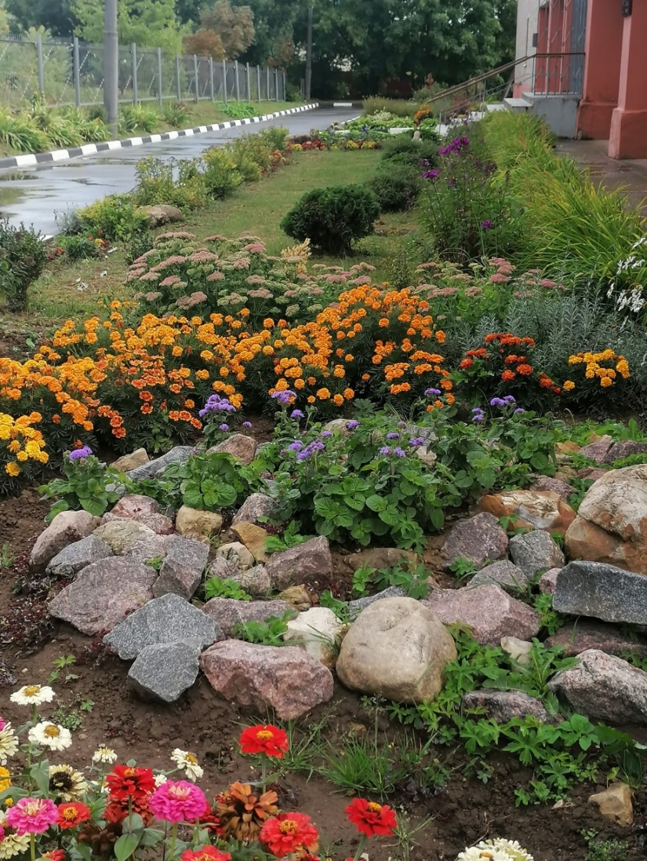

Создание садового газона 2020-2021
Для создания привлекательной, современной территории возле здания школы мы решили прибегнуть к посеву газона. Существует много разновидностей газонов, мы решили посеять обычного садовый газон. Такой газон пользуется наибольшим спросом, так как он не особо требователен к плодородию почвы, неприхотлив в уходе. Преобладающие растения мятлик луговой, райграс, овсяница красная.
Поскольку наш газон мы создаем в непосредственной близости ко входу в школу, то ребята наверняка будут бегать по газону, несмотря на замечания старших. Поэтому мы выбрали садовый газон, который устойчив к вытаптыванию.
Первый этап

Подготовка участка под травяной газон осень 2019 год
Объем подготовительных работ во многом зависит от исходного состояния территории. В нашем случае это клумба, которую мы решили реконструировать.
Прежде всего, мы произвели разметку территории, то есть определили границы будущего газона, его параметры составляют 3.5 х 12 м
Перекопали почву на глубину 35 см, убрали камни и корни растений, тщательно разравняли грунт, добавили песок, ведь оттого, насколько ровным будет газон, зависит его красота.
Оставили почву отдохнуть, дать прорасти оставшимся сорнякам и через 2 недели перекопали снова
Второй этап
Посев газона и посадка растений весна 2020
За несколько дней до посадки хорошенько промочили грунт. Там, где появились неровности в результате поливы, подсыпали земли, иначе впоследствии на этих участках образуются проплешины или вырастет мох Затем внесли комплексное удобрение Фертика. для подкормки газона в течение весны и осени, т.е. во время наиболее активного роста трав. Содержит полный набор необходимых микроэлементов, соотношение NPK 11,3:12:26. Препарат стимулирует рост густого травостоя после скашивания.
Сеяли газонную траву в сухую безветренную погоду ручным способом. Применяли технику перекрестного посева, т.е. сначала вносили семена вдоль участка, а потом поперек, на глубину не более 1, 5 см. Дале прикатали и обильно полили из шланга. Поливали газон через сутки, погода позволяла.

Осень 2021год
На этой клумбе по краю произрастал Лилейник желтый и Флокс метельчатый «Аида», мы их оставили. Затем посадили тую шаровидную сорт Даника и Тэди, по краю газона низкорослую спирею Голд Флейм, между спиреей расположили можжевельник стелющийся Прокумбенс Нана. В таком виде мы оставили газон до весны.
Весна-лето 2022 год
Весной произвели следующие работы: граблями почистили газон, прорыхлили многолетники, подготовили почву и посадили вдоль границ газона Бегонию вечноцветущую красную, Цинерарию приморскую между спиреей и можжевельником
С левой стороны газона посадили хосты, за ними Бегонию вечноцветущую красную, Бегония вечноцветущую белую, колеус красный «Кардинал», колеус желтый «Визар Голден», Лилию розовую, агератум синий «Гаустона». На газоне поставили скульптуры: слон и ваза в греческом стиле. Садовые фигурки мы купили за деньги, заработанные от продажи рассады выращенной в школьной теплице. В этом году от продажи рассады цветов и овощей (помидор, перцев, капусты, тыквы, кабачков, огурцов) мы заработали 38000 рублей.

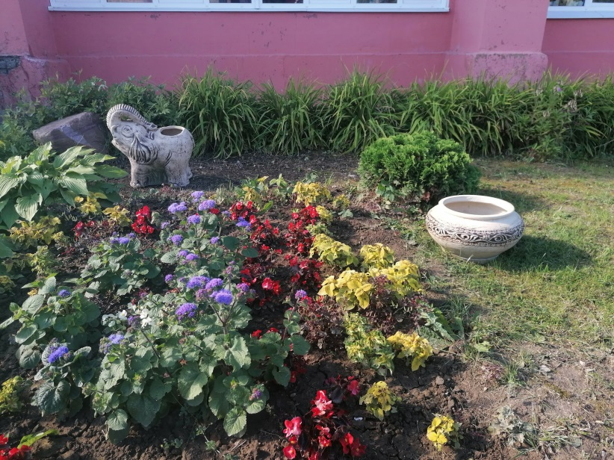

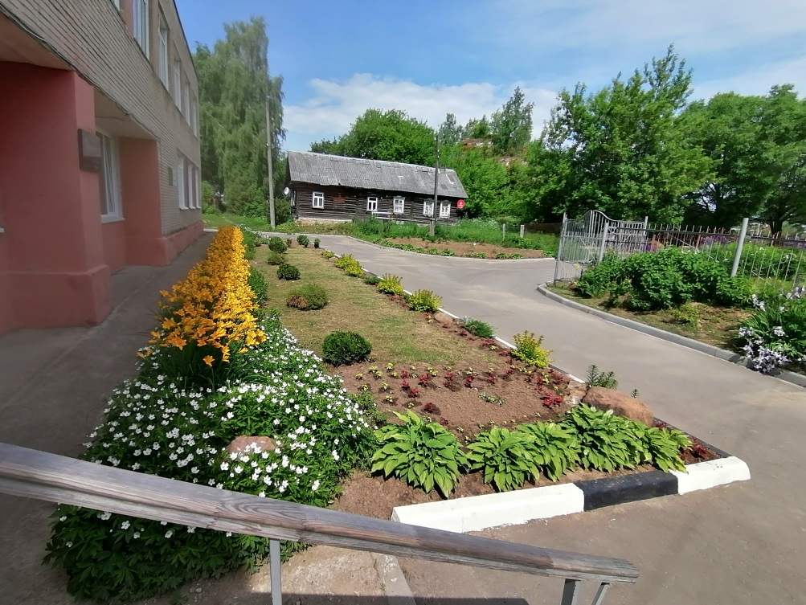

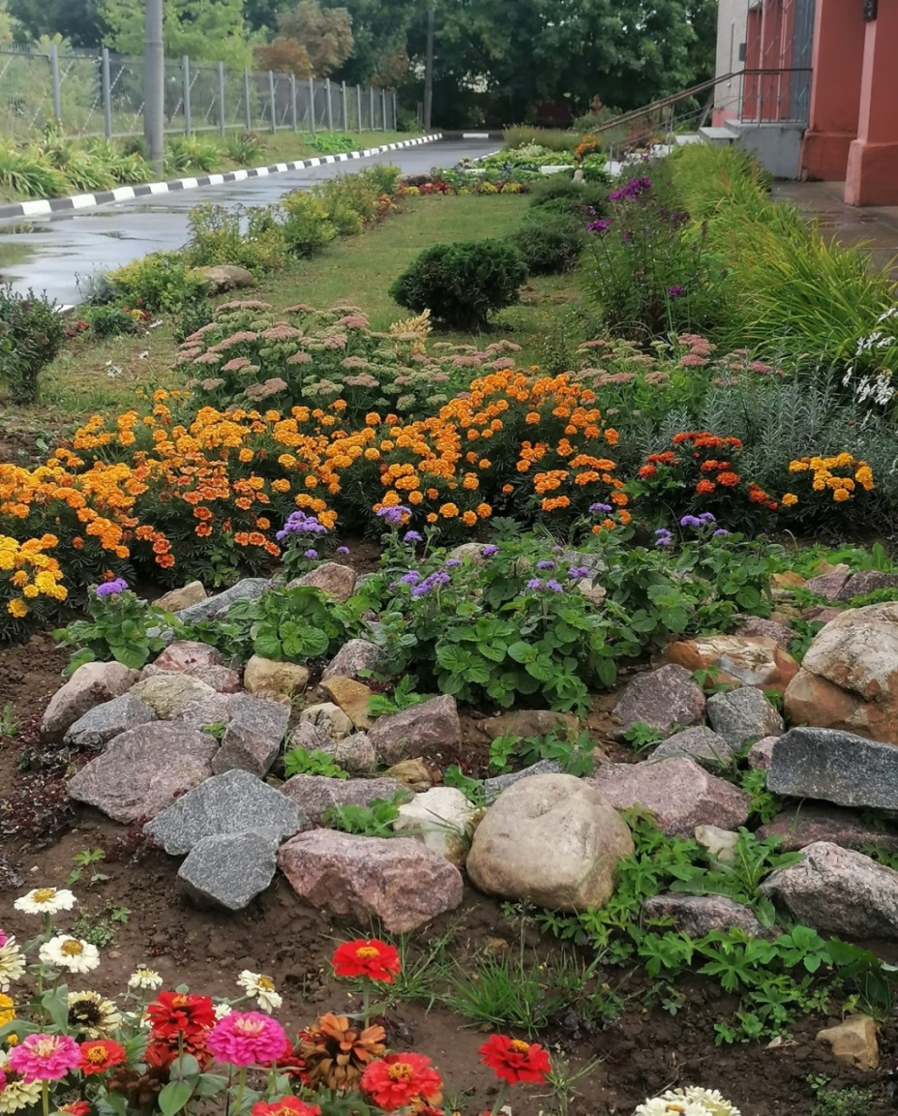
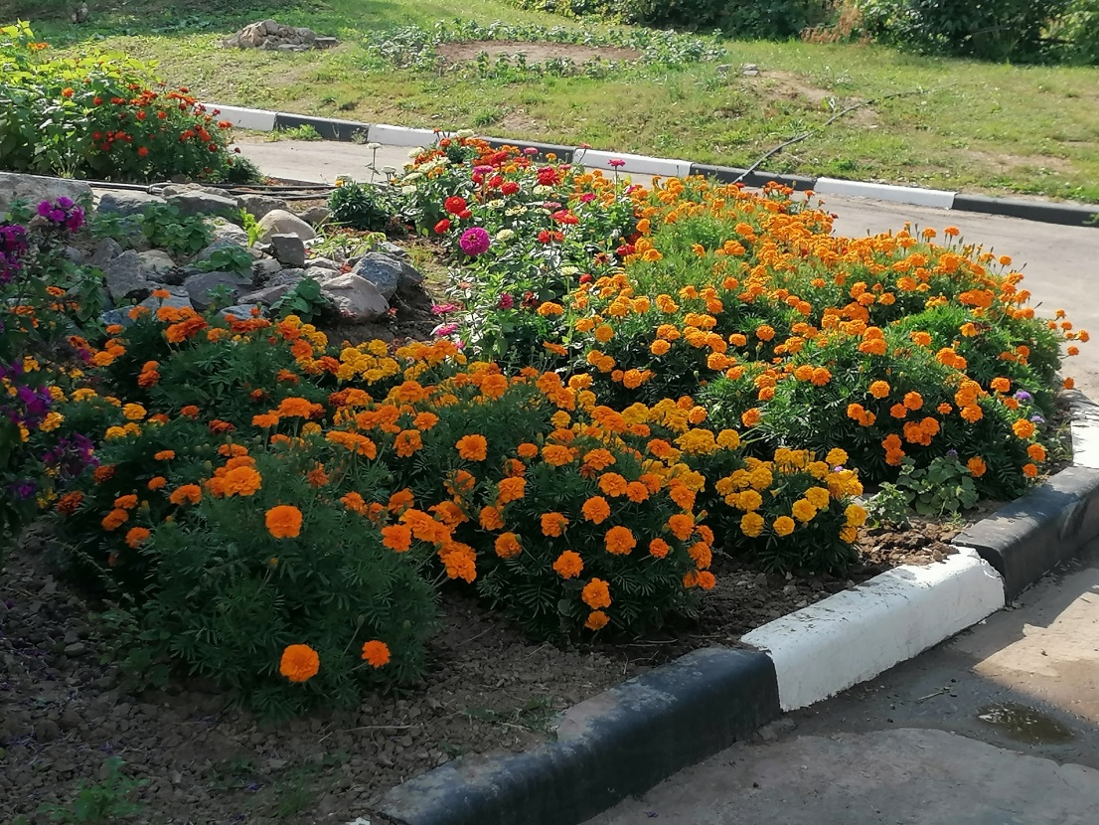
Правая сторона от крыльца
первый ряд
- Лилейник желтый (Hemerocallis lilioasphodelus)
- Флокс метельчатый Аида (Phlox paniculata Aida)
Многолетники ( с левой стороны газона)
- Хоста белоокаймлённая («Hosta albomarginata»)
Однолетники
- Бегония вечноцветущая красная (Begonia Semperflorens)
- Бегония вечноцветущая белая (Begonia Semperflorens «Alba»)
- Колеус «Красный Кардинал» (Coleus «Cardinalis cardinalis»)
- Колеус желтый (Coleus blumei «Wizard»)
- Агератум Гаустона (Аgeratos «Ageratum houstonianum»)

Центр газона
- Туя шаровидная Даника (Thuja occidentalis «Dаniса»)
- Туя шаровидная Тэди (Thuja occidentalis «Teddy»)
- Спирея японская Голд Флейм (Spiraea japonica «Goldflame»)

Правая сторона газона выглядит следующим образом:
- Самшит вечнозеленый (Buxus sempervirens)
- Очиток видный пурпурный (Sedum spectabile)
- Лаванда колосковая ( Lavándula angustifólia)
2.Далее альпийская горка
- Агератум Гаустона («Ageratum houstonianum»).
3. Клумба (обрамление альпийской горки)
- Бархатцы отклоненные (Tagetes patula)
- Агератум синий Гаустона (Аgeratos «Ageratum houstonianum»)
- Циния изящная (Zinnia)
- Край бордюра
- Можжевельник горизонтальный Прокумбенс Нана (Juniperus procumbens «Nana»)

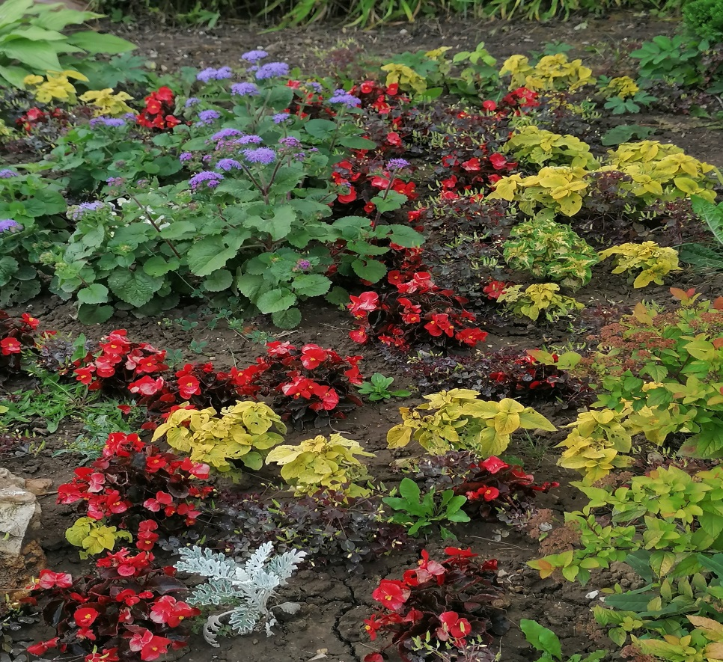

Клумба №2 (левая сторона от крыльца)
Кустарники
- Гортензия метельчатая «Дентель Де Горон» (Hydrangea paniculata «Dentelle de Gorron»)
- Гортензия крупнолистовая розовая «Эндлесс Саммер» (Hydrangea macrophylla «Endless Summe»r )
- Барбарис Тунберга оттавский «Пурпуреа» («Berberis ottawensis Auricoma»)
Многолетники
- Папоротник садовый Страусник обыкновенный ( Matteuccia struthiopteris).
- Хоста белоокаймлённая («Hosta albomarginata»)
Однолетние растения
- Бегонию вечноцветущая красная (Begonia Semperflorens)
- Колеус «Красный Кардинал» («Coleus Red Cardinal»)
- Бегония вечноцветущая белая (Begonia Semperflorens «Alba»)
- Колеус желтый (Coleus blumei «Wizard»)
- Бархатцы отклоненные (Tagetes patula)

Клумба №3 «Цветочная россыпь»
Кустарники
- Самшит вечнозеленый (Buxus sempervirens)
- Сирень «Нина» (Syringa hyacinthiflora «Nina»)
- Сирень «Красавица Москвы»(Syringa vulgaris «Krasavitsa Moskvy»)
Многолетние растения
- Пион «Мисс Америка» (Paeonia lactiflora «Miss America»)
- Лиатрис колосковый белый (Liatris spicata)
- Лиатрис колосковый пурпурный (Liatris spicata)
Однолетние растения
- Циния изящная (Zinnia)
- Бархатцы отклоненные (Tagetes patula)
Вдоль забора напротив крыльца школы (6 кустов) Барбарис оттавский , ирисы бородатые

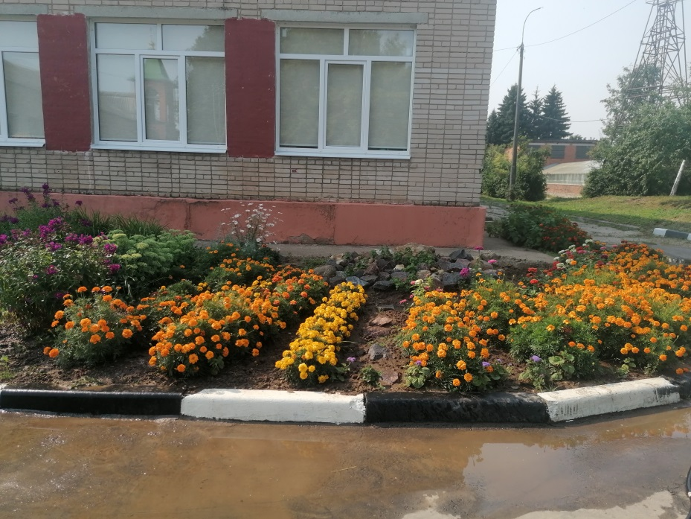

Выводы по результатам работы над проектом
В результате выполнения проекта мы улучшили состояние территории.
- Посеяли газон.
- Построили Каменистую альпийскую горку.
- На месте хаотично разросшегося шиповника посадили клумбу «Цветочная россыпь».
- Посадили кустарники барбарис, гортензии, спиреи, туи, можжевельник, сирень.
- Многолетники: лаванду, хосты, ирисы, пионы.
- Приобрели каменные фигурки для украшения наших клумб.
Нашу работу оценили ученики и их родители. Самое главное территория школы, всегда находится в должном порядке: газоны подстрижены, клумбы благоухают. Ребята ответственно относятся к труду, они трудились все лето.

Литература
1.Брэм А., Новейшая ботаническая энциклопедия, Жизнь растений, М, «ЭКСМО», 2005;
2.m-strana.ru;
3.https://ilandshaft.ru/obuchenie;
4.mazirov.ru;
5.dachamag.ru›landscaping/rockery/alpiyskaya-gorka-…
Приложение Фото 1, фото 2-3, фото 4, фото 5.

Клумба и газон в начале лета
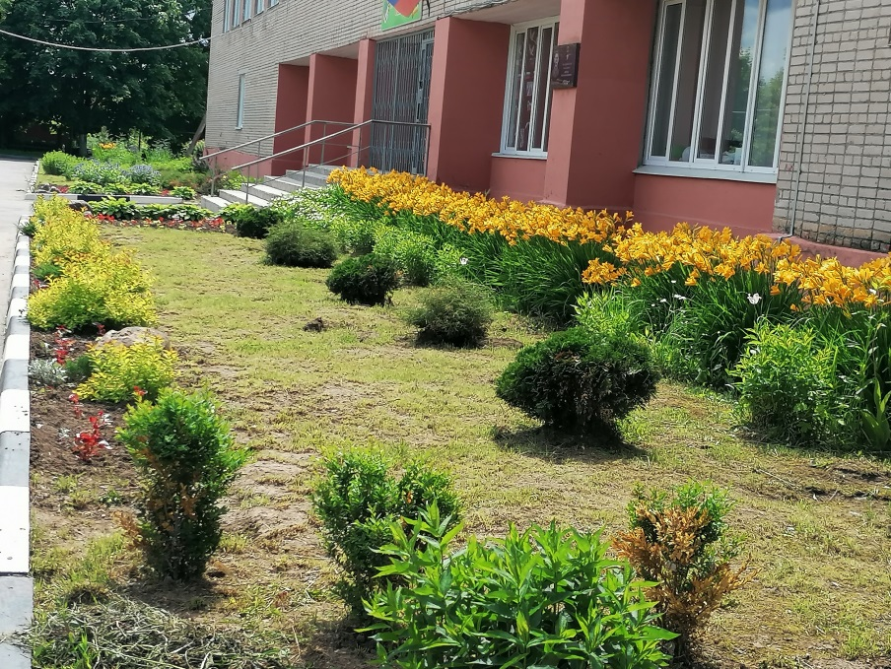
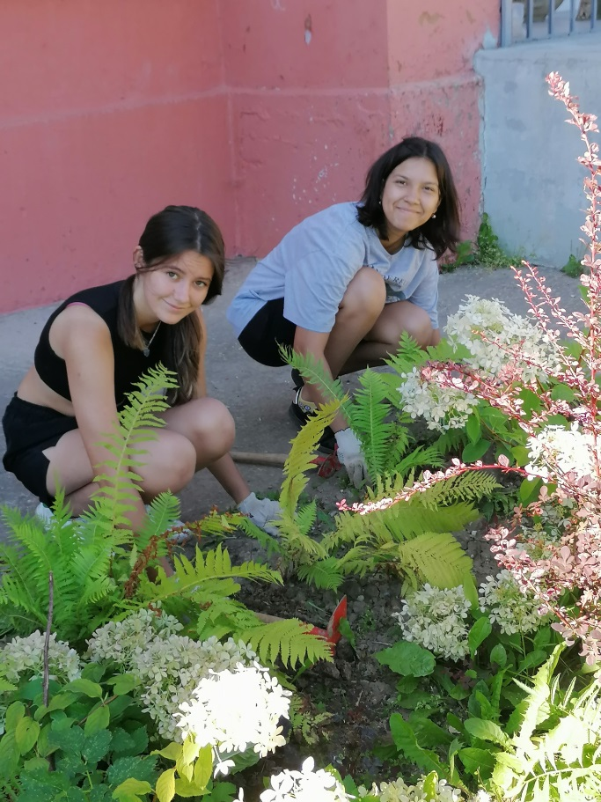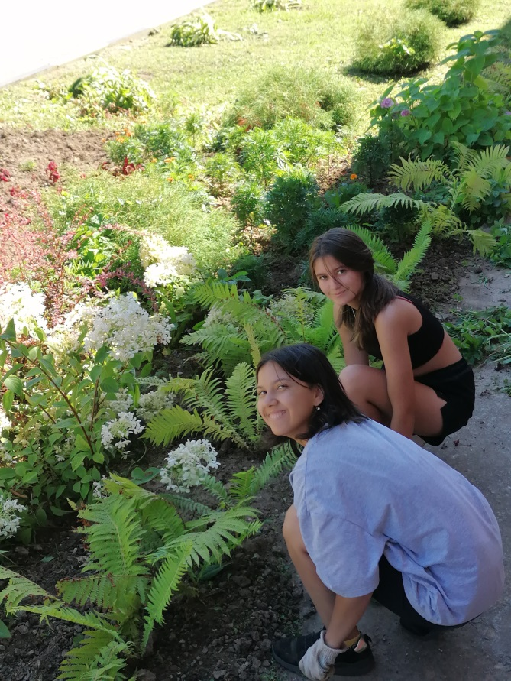
Евсегнеева Валера и Лановая Дарья за работой.

Каменистая горка
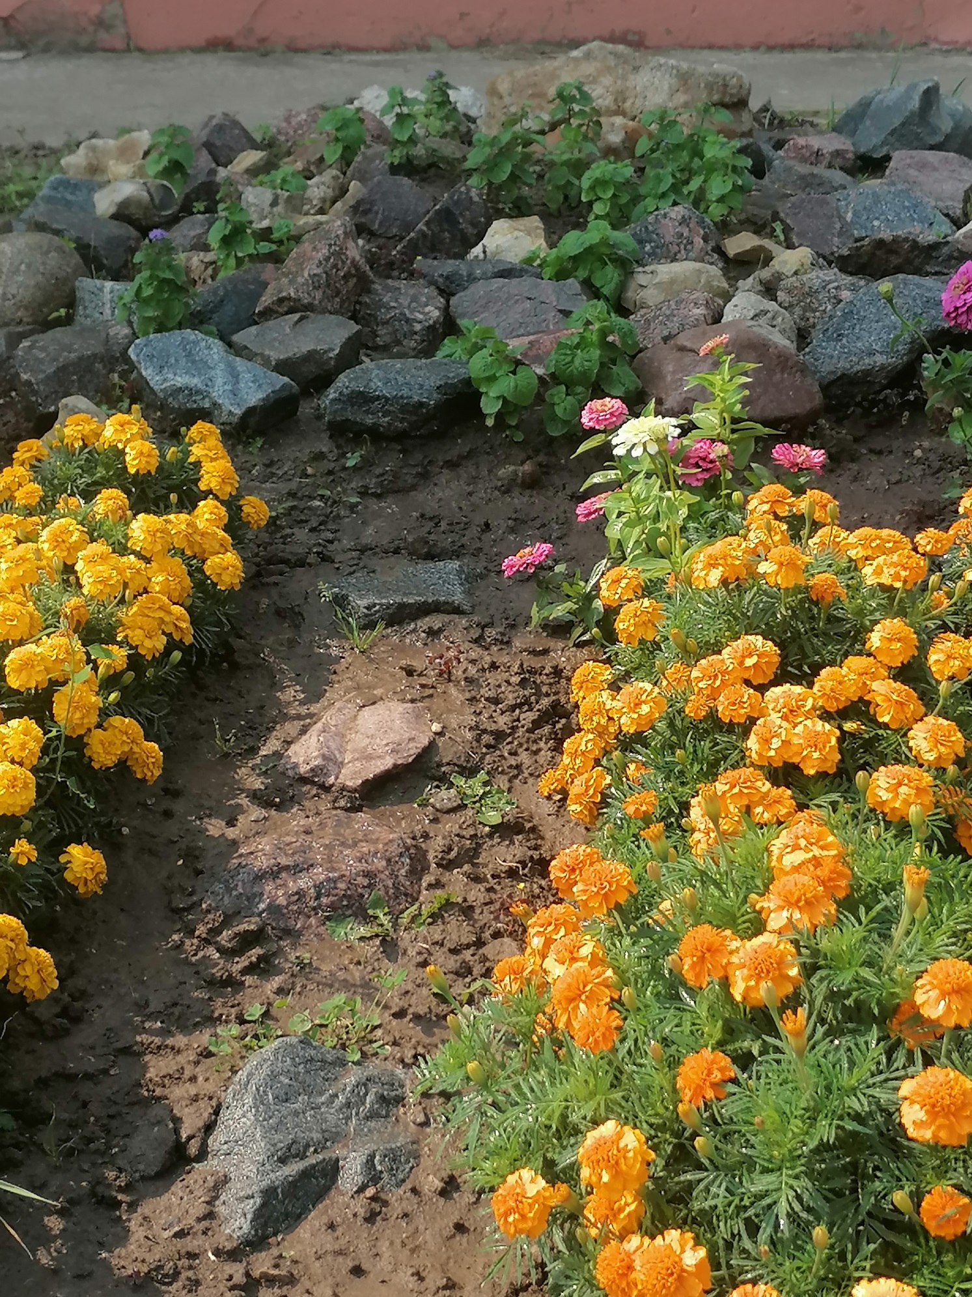

Осенний ландшафт 2022 год





